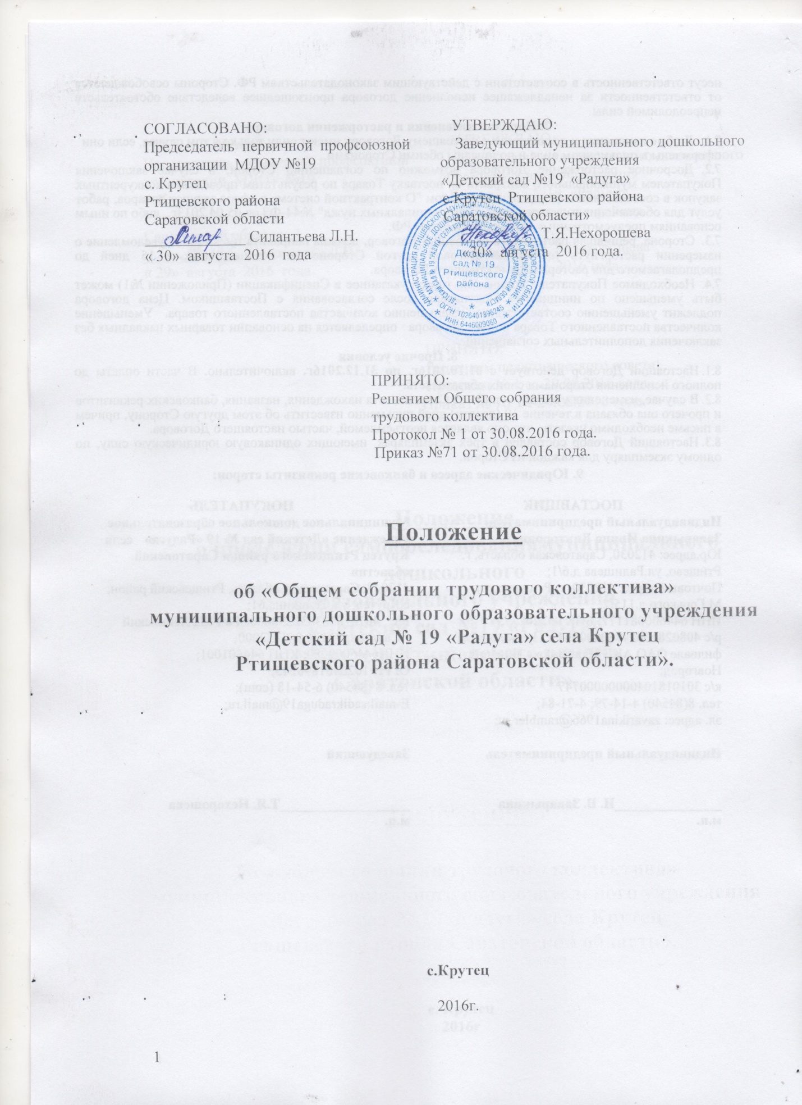

СОГЛАСОВАНО: УТВЕРЖДАЮ:
Председатель первичной профсоюзной Заведующий муниципального дошкольного
организации МДОУ №19 образовательного учреждения
с. Крутец «Детский сад №19 «Радуга»
Ртищевского района с.Крутец Ртищевского района
Саратовской области Саратовской области»
_____________ Силантьева Л.Н. _____________ Т.Я.Нехорошева
« 30» августа 2016 года «30» августа 2016 года.

ПРИНЯТО:
Решением Общего собрания
трудового коллектива
Протокол № 1 от 30.08.2016 года.
Приказ № 71от 30.08.2016 года.

Положение
об Общем собрании трудового коллектива
муниципального дошкольного образовательного учреждения «Детский сад № 19«Радуга» с.Крутец Ртищевского района Саратовской области»

с. Крутец
2016г.

1. Общие положения.
1. 1. Настоящее положение разработано в соответствии с Федеральным законом от 29 декабря № 273- ФЗ «Об образовании в Российской Федерации», Уставом.
1.2. Общее собрание трудового коллектива муниципального дошкольного образовательного учреждения «Детский сад №19 «Радуга» села Крутец Ртищевского района Саратовской области» (далее – МДОУ) является высшим органом самоуправления.
1.3 Общее собрание трудового коллектива МДОУ осуществляет общее руководство МДОУ.
1.4 Общее собрание трудового коллектива представляет полномочия трудового коллектива.
1.5. Полномочия и организация деятельности Общего собрания трудового коллектива определяется Уставом и Положение об Общем собрании трудового коллектива.
1.6 Общее собрание трудового коллектива возглавляется председателем.
1.7 Решения Общего собрания трудового коллектива, принятые в пределах его полномочий и в соответствии с законодательством, обязательны для исполнения администрацией, всеми членами коллектива.
1.8. Изменения и дополнения в настоящее положение вносятся Общим собранием трудового коллектива и принимаются на его заседании.
1.9 Срок данного положения не ограничен. Положение действует до принятия нового.
2. Цели и основные задачи Общего собрания трудового коллектива.
2.1 .Основной целью является: - обеспечение общественного характера управления МДОУ; - координация деятельности органов самоуправления ДОУ; - содействие в реализации уставной деятельности МДОУ, его функционирования, развития.
2.2. Основными задачами являются:- содействие осуществления управленческих начал, развитию инициативы трудового коллектива. - реализации права на самостоятельность МДОУ в решении вопросов, способствующих оптимальной организации образовательного процесса и финансово-хозяйственной деятельности. - содействие расширения коллегиальных, демократических форм управления и воплощения в жизнь государственно-общественных принципов.
3.Организация деятельности Общего собрания трудового коллектива.
3.1. В заседании Общего собрания трудового коллектива могут принимать участие все работники, состоящие в трудовых отношениях с МДОУ.
3.2. Общее собрание трудового коллектива созывается заведующим МДОУ по мере необходимости, но не реже двух раз в год.
3.3. Общее собрание трудового коллектива считается правомочным, если в нем участвуют более 2/3 общего числа членов коллектива. 3.4. Для ведения Общего собрания трудового коллектива из его состава открытым голосованием избирается председатель и секретарь сроком на один календарный год, которые выполняют свои обязанности на общественных началах. Председатель: - организует деятельность Общего собрания трудового коллектива; - информирует членов трудового коллектива о предстоящем заседании не менее чем за 15 дней до его проведения; - организует подготовку и проведение заседания; - определяет повестку дня; - контролирует выполнение решений.
3.5. Решения на Общем собрании трудового коллектива принимаются большинством голосов от числа присутствующих.
3.6. Проведение заседаний Общего собрания трудового коллектива организуется заведующим МДОУ и осуществляется под руководством председателя.
3.7. При необходимости оперативного рассмотрения отдельных вопросов может быть проведено внеочередное общее собрание трудового коллектива, которое проводится по инициативе заведующего, председателя профсоюзного комитета или инициативе большинства работников МДОУ. 3.8. Конкретную дату, время и тематику заседания Общего собрания трудового коллектива секретарь не позднее чем за 7 дней до заседания сообщает членам трудового коллектива.
3.9. Заседания Общего собрания трудового коллектива протоколируется. Ведет протоколы секретарь Общего собрания трудового коллектива, который по окончании заседания оформляет решение Общего собрания трудового коллектива. Решение подписывается председателем и секретарем Общего собрания трудового коллектива. Секретарь Общего собрания трудового коллектива направляет материалы заседания соответствующим лицам или органам самоуправления ДОУ.
4. Полномочия Общего собрания трудового коллектива. 4.1. К компетенции Общего собрания трудового коллектива относится: - разработка и принятие коллективом Устава, изменений и дополнений к Уставу, внесение их на утверждение МДОУ; - решение вопроса о необходимости заключения с работодателем Коллективного договора; - разработка и принятие Коллективного договора МДОУ; - разработка и принятие Правил внутреннего трудового распорядка МДОУ; - заслушивание отчетов администрации и органов самоуправления МДОУ по вопросам их деятельности; - определение численности и срока полномочий комиссии по трудовым спорам, избрание её членов; - заслушивание сторон, подписавших Коллективный договор, о его выполнении; - рассмотрение иных вопросов деятельности МДОУ, вынесенных на рассмотрение заведующим МДОУ, органом самоуправления МДОУ.
5. Решения Общего собрания трудового коллектива. 5.1. Решения Общего собрания трудового коллектива принимаются простым большинством голосов от общего числа членов Общего собрания трудового коллектива, присутствующих на заседании, при равенстве голосов решающим считается голос председательствующего на заседании Общего собрания трудового коллектива. 5.2. Решения, принятые Общего собрания трудового коллектива в соответствии с законодательством и в пределах своих полномочий, обязательны для всех членов трудового коллектива.
5.3. Решения Общего собрания трудового коллектива могут содержать поручения, обязательные для исполнения всеми членами трудового коллектива и рекомендации органам и участникам образовательного правоотношения.
6. Взаимосвязь с другими органами самоуправления.
6.1. Общее собрание трудового коллектива организует взаимодействие с другими органами самоуправления МДОУ — Педагогическим советом МДОУ, Родительским советом: - через участие представителей трудового коллектива в заседаниях Педагогического совета ДОУ, Родительского совета МДОУ; - внесение предложений и дополнений по вопросам, рассматриваемым на заседаниях Педагогического совета и Родительского совета МДОУ.
7. Делопроизводство. 7.1. за организацию и ведение делопроизводства, учет и хранение документов Общего собрания трудового коллектива несет секретарь Общего собрания трудового коллектива. Решения Общего собрания трудового коллектива оформляются протоколом. В протоколе фиксируются: дата проведения, количественное присутствие (отсутствие) членов трудового коллектива, приглашенные (ФИО, должность), повестка дня, ход обсуждения вопросов, предложения, рекомендации и замечания членов трудового коллектива и приглашенных лиц, решение. Протоколы подписываются председателем и секретарем Общего собрания трудового коллектива.
7.2. Нумерация протоколов ведется от начала календарного года.
7.3. Журнал протоколов Общего собрания трудового коллектива нумеруется постранично, прошнуровывается, скрепляется подписью заведующего и печатью учреждения. Журнал протоколов Общего собрания трудового коллектива хранится в делах МДОУ (50 лет) и передается по акту (при смене руководителя) передачей в архив. Документация Общего собрания трудового коллектива передается по акту при мене руководства МДОУ. 8.Заключительные положения. 8.1. Изменения и дополнения в настоящее Положение принимаются решением Общего собрания трудового коллектива простым большинством голосов членов, присутствующих.
Действует до замены новым.

